Disseny

El disseny està ambientat principalment al videojoc Doom, on apareixen un món ple de dimonis i succeeix en el planeta Mart. Tot està “adornat” de tons vermells i amb fons de pantalla ambientat a l’univers de Doom.

* Pantalla de login

El primer que podem veure de la pantalla, arriba del tot, tenim un rellotge que marca l’hora (fet amb una etiqueta i amb el sensor rellotge) i un botó “Ayuda” (que en portarà a la pantalla on explica com funciona el joc). Sota d'això, tenim el logo del videojoc Doom però l'antic, perquè volem que l’aplicació sigui una mica “retro”. Sota ja tenim l'etiqueta “Nombre” acompanyat de caixa de text i “Password” també acompanyat d’una caixa de text. A continuació tenim els botons “Iniciar sesión”, “Registrarse” i “Ranking”. El botó “Iniciar sesión” t’envia a la pantalla de menú de l’usuari però només sí abans as logeat de manera correcta amb l’usuari i contrasenya correcta. El botó “Regitrarse”, com el seu nom indica, t’envia a la pantalla de registrament et pots crear el compte. Finalment, el botó “Ranking” t’envia a la pantalla on surt el nom dels usuaris que han jugat i la seva puntuació.

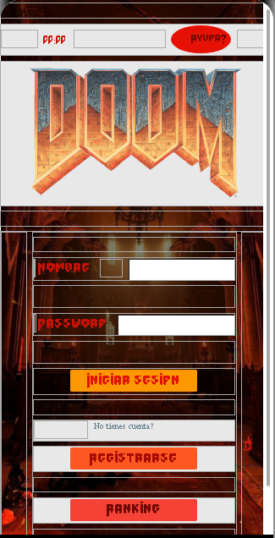

* Pantalla de registre

La distribució d'aquest apart, el qual hem anomenat registre, és el següent:

A l’apart de dalt, hem ficat l'hora, la qual està formada per una etiqueta i un sensor i al costat hem ficat un botó d'ajuda, que en fer clic, ens redirigeix a una pantalla externa, que ens explica com funciona el joc.

Per altra banda, a l’apart de sota, podem veure els següents camps: Nom, contrasenya i un apartat extra que seria el de repetir la contrasenya.

Aquests tres camps estan formats per tres etiquetes i al costat tots tres tenen un text box dinàmic, el qual l'usuari haurà de completar amb la informació que se li demani en cada camp.

Per acabar, a sota de tot, tenim un dinàmic button, el qual hem anomenat “registre”, que en introduir totes les dades anteriors demanades, li hauríem de donar, perquè ens digui que ja formem part. I, per tant, ja tindríem un usuari amb el qual jugar, a baix tindríem l'últim dinàmic button el qual la seva funció és que en clicar tornem a la pantalla de “login”.

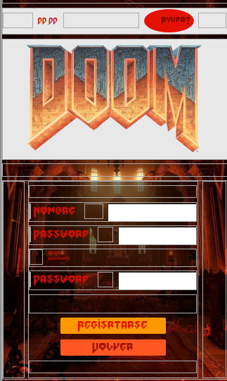

* Pantalla del Menú de l'Usuari

En aquesta pantalla i en la resta de pantalles de l'aplicació, arriba del tot tenim el rellotge i el botó de “Ayuda”. També tenim el logo de Doom antic sota.

A continuació, es troba l'etiqueta “Nombre” acompanyat d’un altre etiqueta, que mostra el nom de l’usuari corresponent, sota es troba un altre etiqueta que es diu “Puntos Max” acompanyada d’un altre etiqueta que mostra la puntuació més alta de l’usuari.

Sota de la informació de l’usuari, tenim tres botons, el primer botó és el de “Jugar”, que ens envia a la pantalla de joc, per poder jugar-ho. El següent botó, és la de “Ranking” que t’envia a la pantalla del ranking d’usuaris. I, en últim lloc, el botó de “Salir” que t'envia a la pantalla de “login” i saca del teu compte.

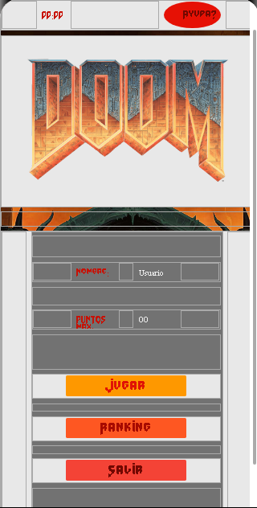

* Pantalla de Ranking

En aquesta pantalla podem observar en la part superior, que ens mostra l'hora que està formada per una etiqueta i que va acompanyada al seu costat amb un text indicatiu, el qual diu: “Ranking max players 20”.

Això ens dona a entendre que en la taula de puntuació només sortiran 20 usuaris màxim, si mirem una mica més a baix, podem observar dues etiquetes més amb els següents indicatius noms i puntuació. Acompanyats a la part de sota amb dues llistes, cada una de baix de l’apart que li correspon, les quals després podrem consultar, per veure el nom de l’usuari i la seva puntuació. I finalment, a baix d'aquestes llistes, tenim un “button”, el qual hem anomenat amb el nom indicatiu “tornar”, com diu el nom si li fem clic tornarem a la pantalla de “login”.

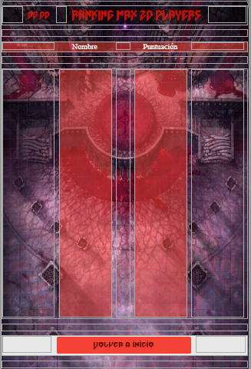

* Pantalla de Joc

Començant per la part alta de la pantalla, tenim també una etiqueta amb un rellotge on marca l’hora i a la dreta tenim el nivell on es troba l’usuari actualment. Sota es troba l'etiqueta “Puntuación máxima” acompanyada d’un altre etiqueta que mostra el nombre màxim de punts obtingut per l’usuari. A la dreta tenim un altre etiqueta que es diu “Puntuación” acompanyada també d’un altre etiqueta que mostra els punts actuals assolits per l’usuari.

Ara es dona lloc a la “zona de joc” on es juga al joc, on estaria organitzat com un “Space Invaders”, els enemics apareixen de zona alta de la “zona de lloc” (en aquest cas dimonis) i a la zona baixa es mostra una mà subjectant una pistola, la qual dispara projectils per matar als enemics (igual que en el primer joc de Doom que va sortir l'any 1993).

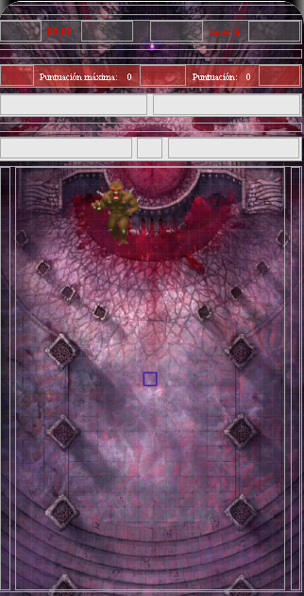

* Pantalla d'Ajuda

Aquesta pantalla està reservada per explicar com jugar al joc i et fa una petita introducció de tots els elements claus, del qual està format el nostre joc.

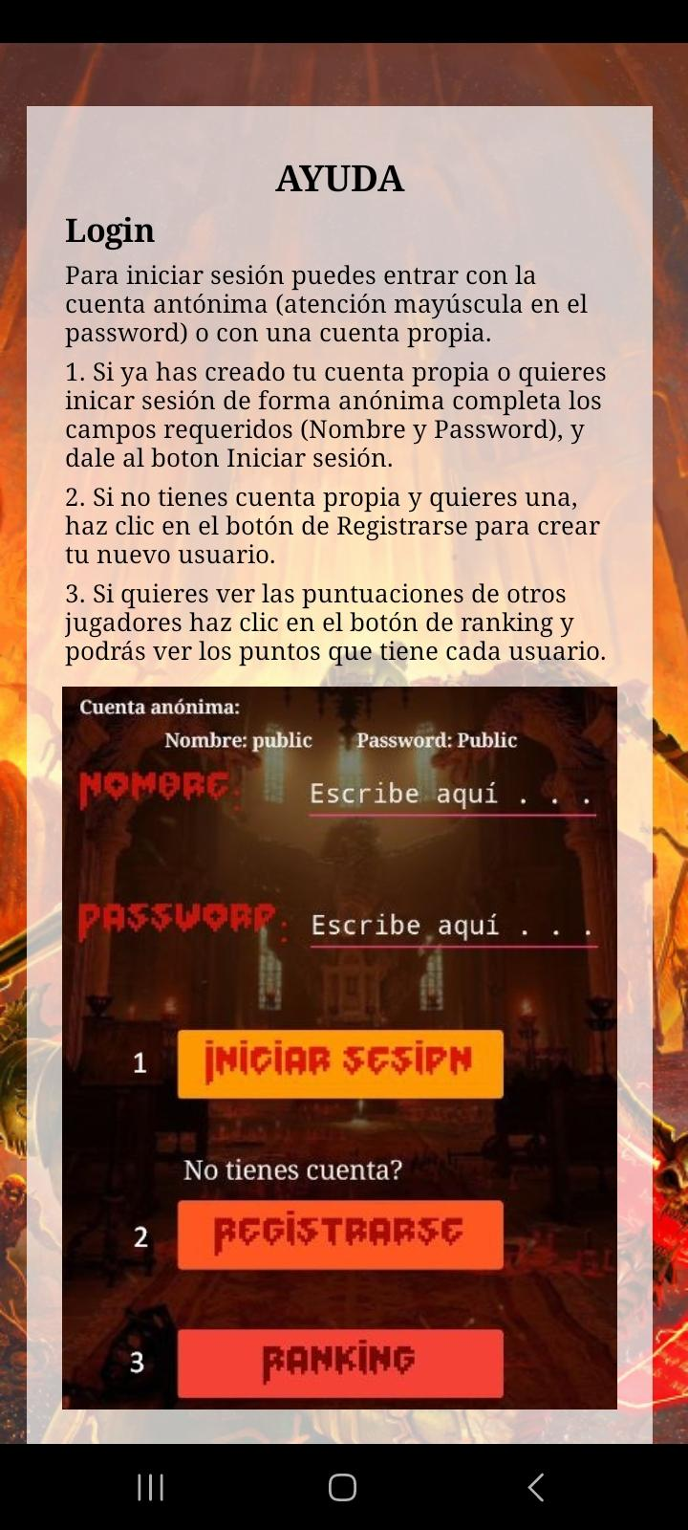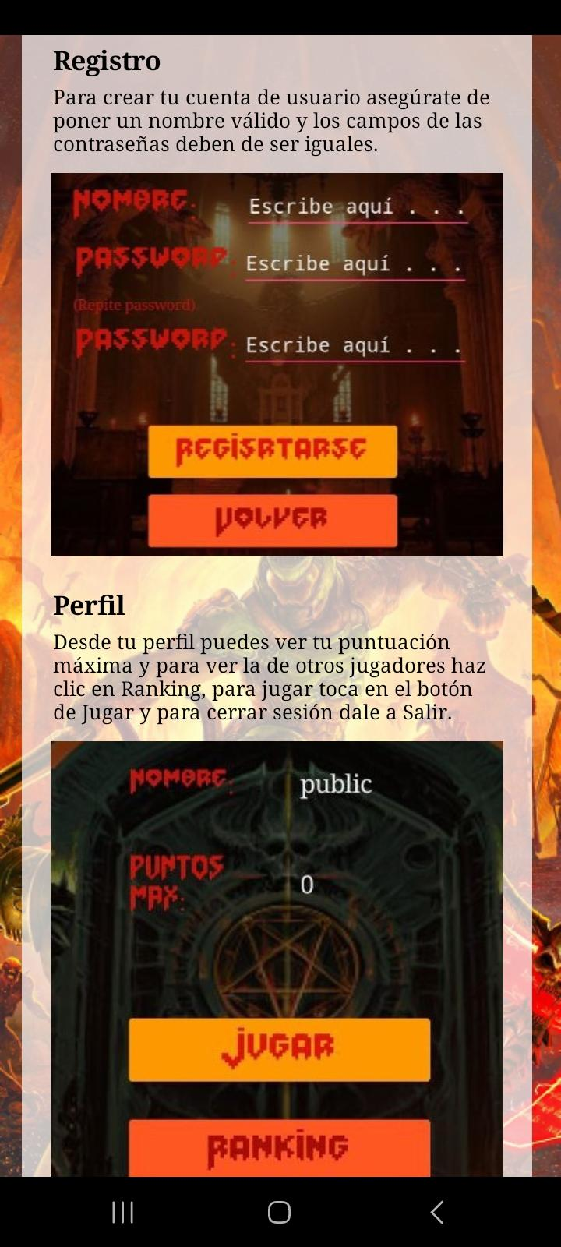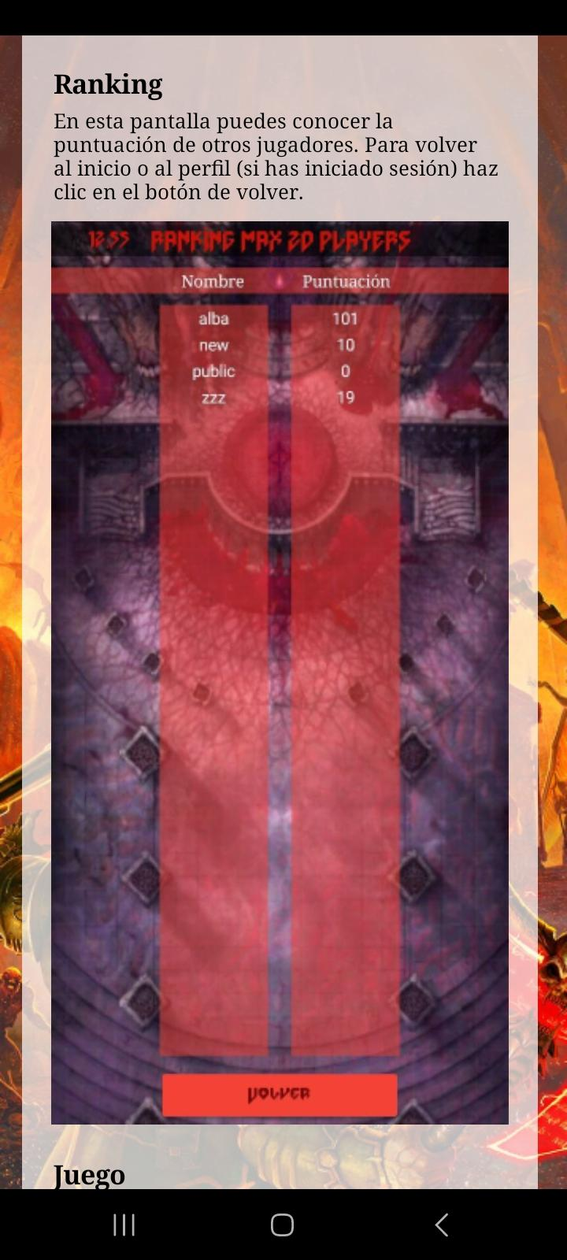

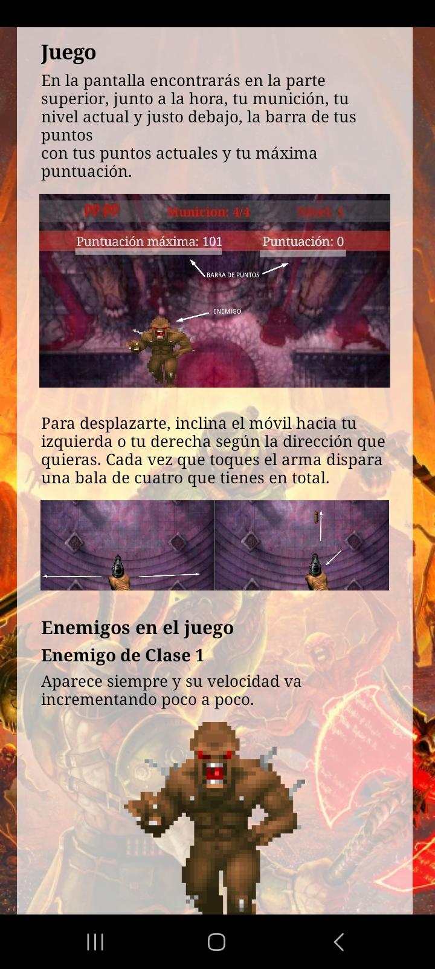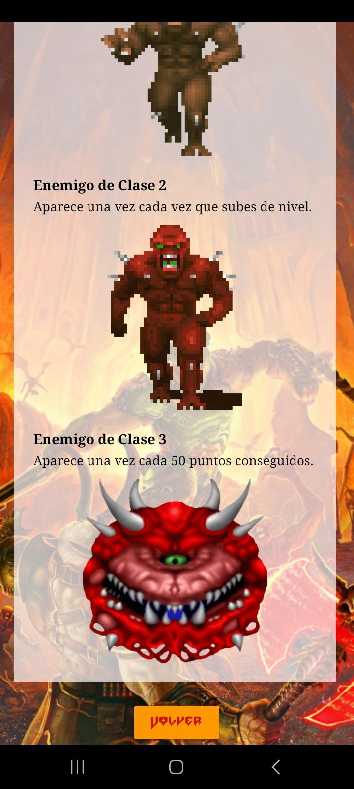

Codi

* Pantalla de login



Primer s’ha fet dos variables “login-user” i “login_pass” que són “false”.

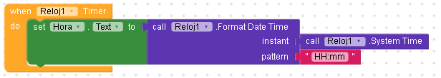

Després s’ha configurat el rellotge, cridem la funció “when Timer” seleccionant el sensor del rellotge, dintre d'aquesta funció, l'etiqueta “Hora” crida a “Format Date Time”, on hem indicat a “l’instant”, que cridi “System Time” del sensor del rellotge, que mostri l’hora. I al “pattern”, afegim un text on indiquem de quina forma volem que es mostri el format del rellotge.

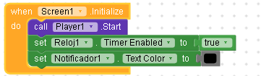

Ara configurem que sortirà a la pantalla quan és inici la pantalla. Amb el “when .Inialize”, seleccionant la pantalla de “login”, indiquem que inici la música amb el “call .Start”, activem el rellotge i també activem el “Notifier”.



Ara, amb “when .Click” configurem els botons per a què quan es prenen s'obri les altres pantalles.

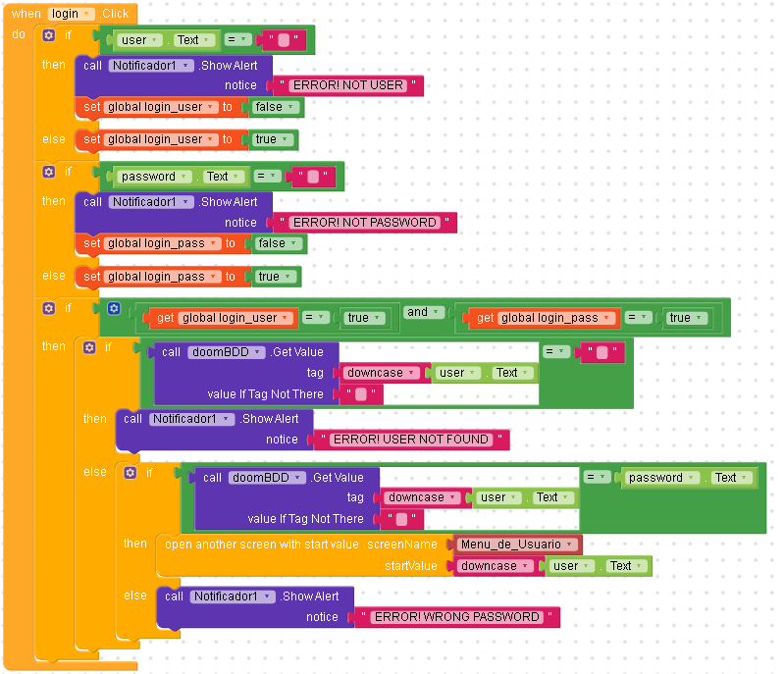

Aquí és està configurant el botó “Login” amb un “when .Click”. Dintre de la funció, cridem dos “ifs”, el primer per comprovar que la caixa de text de l'usuari no estigui buida, si està buida cridarà al “Notifier” i donarà el missatge “ERROR! NOT USER”.

El segon “if” fa el mateix treball, però amb la caixa de text de la contrasenya, si la caixa està buida, sortirà el missatge “ERROR! NOT PASSWORD”.

El tercer “if”, s’inicia quan la caixa de text de l'usuari i del password no estiguin buides, una vegada es compleix aquesta acció, crida a un altre “if”, que comprova si el user està a la base de dades del joc. Si no es troba a la base dades, es crida al “Notifier” i surt el missatge “ERROR! USER NOT FOUND!” i si existeix aquest usuari a la base de dades, crida a un altre “if” per comprovar que la contrasenya sigui la correcta i es trobi dintre de la base dades.

Si és correcta i es troba la base de dades, s'obre la pantalla del menú d’usuari amb el valor de l'etiqueta que mostra l'usuari, i si no és correcta o no es troba en la base de dades, es crida al “Notifier” i surt el missatge “ERROR! WRONG PASSWORD”.

* Pantalla de Registre

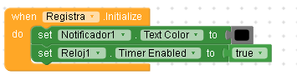

Primer, el que configurarem serà les coses que s’activin quan s'iniciï la pantalla de registre amb “when .Initializa”, canviarem el color de text del “Notifier” a negre i activem el rellotge.

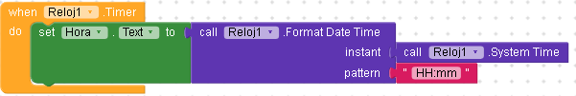

Ara configurem el rellotge, cridem la funció “when Timer” seleccionant el sensor del rellotge, dintre d'aquesta funció, l'etiqueta “Hora” crida a “Format Date Time” on hem indicat a “l'instant” que cridi “System Time” del sensor del rellotge que funciona perquè mostri l’hora i al “pattern” afegim un text on indiquem de quina forma volem que es mostri el format del rellotge.



Aquí hem fet dos variables “login-user” i “login_pass” que són “false”.

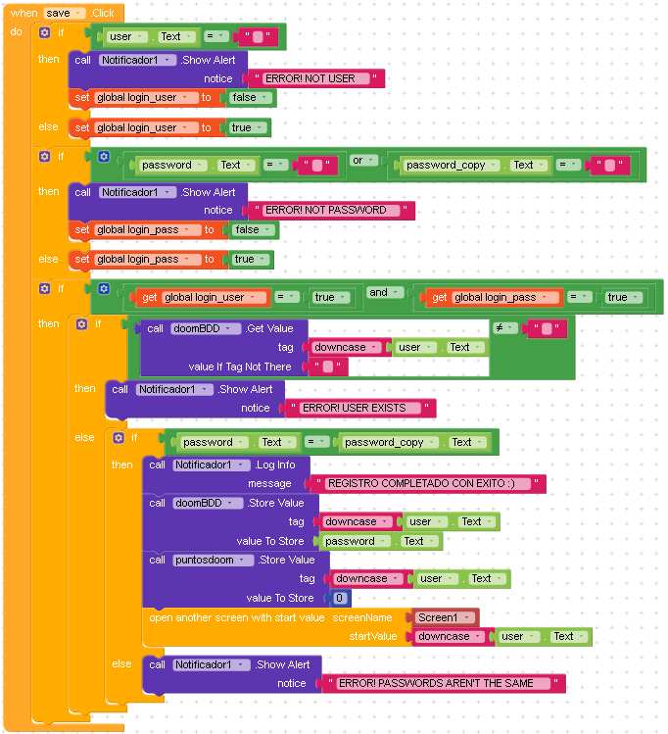

Aquí és està configurant el botó “REGISTRARSE” amb un “when .Click”. Dintre de la funció primer cridem dos “ifs”, el primer per comprovar que la caixa de text de l'usuari no estigui buida, si està buida cridarà al “Notifier” i donarà el missatge “ERROR! NOT USER”.

El segon “if” fa el mateix treball, però amb la caixa de text de la contrasenya, si la caixa està buida sortirà el missatge “ERROR! NOT PASSWORD”.

El tercer “if” s’inicia quan la caixa de text de l'usuari i del password no estiguin buides, una vegada es compleix aquesta acció crida a un altre “if” que comprova que l’usuari no existeix ja a la base de dades, si existeix es crida al “Notifier” i surt el missatge “ERROR! USER EXIST”, si no existeix crida a un altre “if” que comprova que les dues contrasenyes siguin iguals, si són iguals es crida al “Notifier” i surt el missatge “REGISTRO COMPLETADO CON EXITO :)”, es guarda l’usuari i la contrasenya a la base de dades en minúscula, també es relaciona un número al nom de l'usuari que utilitzarem per guardar el nombre de punts que aconsegueix jugant i també s'obre la pantalla de login amb el valor inicial de l'etiqueta que mostra el nom de l’usuari. Si no coincideix les dues contrasenyes, es crida al “Notifier” i surt el missatge “ERROR! PASSWORD AREN’T THE SAME”.



Finalment, configurem el botó “Volver” amb “when .Click”, quan es pren el botó s'obrirà la pantalla de “login”.

* Pantalla del Menú d’Usuari

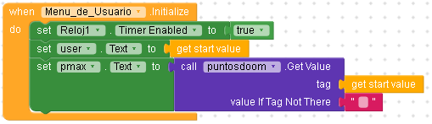

Per començar, amb “when .Initialize”, configurem els valors d’inici. Primer activem el rellotge, després li donem el valor d’inici a l'etiqueta que mostra l’usuari i per últim a l'etiqueta que mostra els punts maxims li donarem el valor que li correspon cridant a la base de dades posant de “tag” el valor inicial, que és el nom de l’usuari.

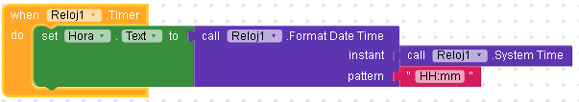

Ara configurem el rellotge, cridem la funció “when Timer” seleccionant el sensor del rellotge, dintre d'aquesta funció, l'etiqueta “Hora” crida a “Format Date Time” on hem indicat a “l'instant” que cridi “System Time” del sensor del rellotge que funciona perquè mostri l’hora i al “pattern” afegim un text on indiquem de quina forma volem que es mostri el format del rellotge.



Aquí, amb “when .Click”, fem que quan es pren el botó “Salir” s'obri la pantalla de “login”.

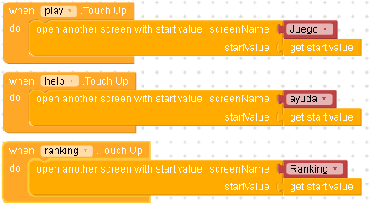

En aquestes tres funcions utilitzem “when .Touch Up” per tal com es pren el botó “Jugar”, “Ranking” i “Ajuda” s'obri la pantalla corresponent amb el valor inicial que és el nom de l’usuari.

* Pantalla del Ranking

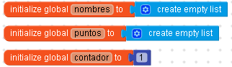

Per començar, hem fet tres variables, primer hem creat una anomenada “nombres” que crea una llista buida i al mateix amb la variable anomenada “punts”, també hem creat la variable “comptador” i l’hem associat el número 1.

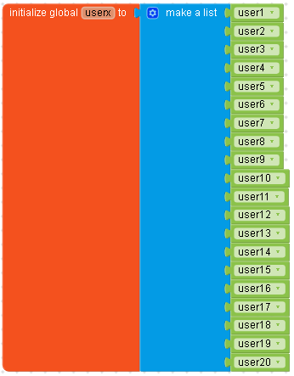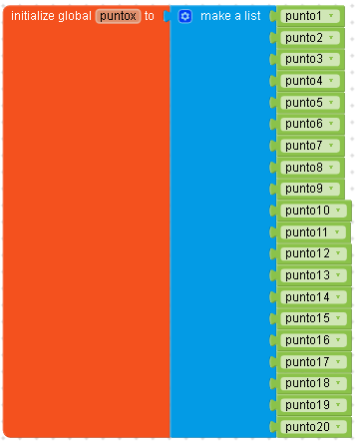

També hem creat aquestes dues variables anomenades “userx” i “puntsx” a les que li hem associat a una llista de vint objectes tipus text.

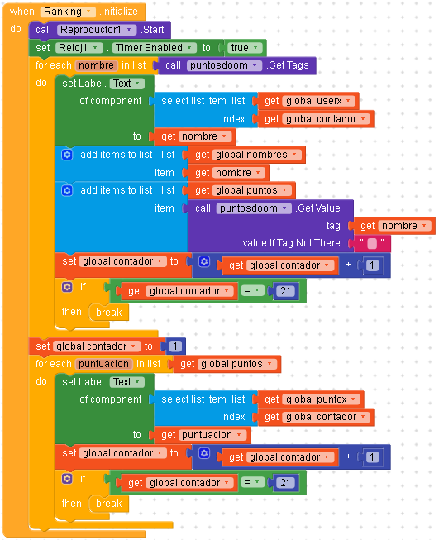

Amb “when .Initialize” configurem els valors que volem que d'inici quan s'obri la pantalla de ranking. Activem el rellotge i el reproductor perquè soni la música, a partir d'aquí fem un “bucle” que relaciona la variable “comptador” amb la llista “userx” fent un índex perquè cada usuari tingui la seva posició, també relaciona la llista “punts” amb cada usuari mitjançant la base de dades i a la variable “comptador” se suma “1” perquè quan sigui igual a “21” es pari. També hi ha un altre “bucle” per la llista “puntox” que també termina quan la variable “comptador” sigui igual a “21” es pari.

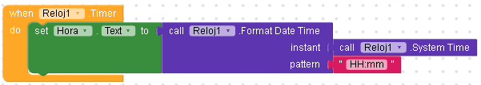

Ara configurem el rellotge, cridem la funció “when Timer” seleccionant el sensor del rellotge, dintre d'aquesta funció, l'etiqueta “Hora” crida a “Format Date Time” on hem indicat a “l’instant” que cridi “System Time” del sensor del rellotge que funciona perquè mostri l’hora i al “pattern” afegim un text on indiquem de quina forma volem que es mostri el format del rellotge.

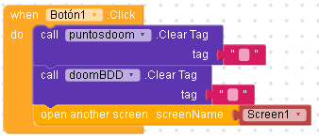

Utilitzem “when .Click” per buidar el “tag” de les bases de dades anomenades “puntosdoom” i “doomBDD” i també para obrir la pantalla del “login”.

* Pantalla de Joc

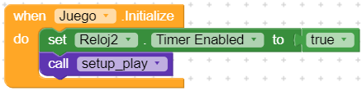

En obrir la pàgina s’activa el rellotge i es crida al “setup”.

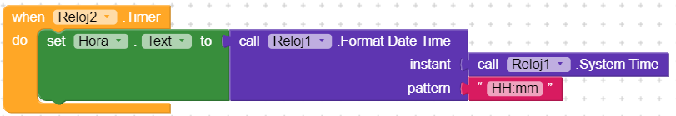

Per configurar el rellotge, cridem la funció “when Timer” seleccionant el sensor del rellotge, dintre d'aquesta funció, l'etiqueta “Hora” crida a “Format Date Time” on hem indicat a l'“instant” que cridi “System Time” del sensor del rellotge que funciona perquè mostri l’hora i al “pattern” afegim un text on indiquem de quina forma volem que es mostri el format del rellotge.

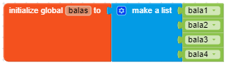

Creem una variable anomenada “bales” que crea una llista amb quatre “objectes” tipus text, que representaran el nombre de bales al carregador.

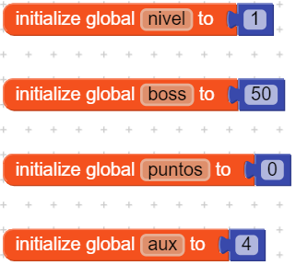

Hem creat quatre variables, “nivell” amb el valor “1” (representarà a què nivell es troba durant la partida), “boss” amb el valor “50” (s’utilitzarà per activar al “boss” a un cert nombre de punts), “punts” amb el valor “0” (representarà els punts durant la partida) i “aux” amb el valor “4” (representa els nombre de bales al carregador).

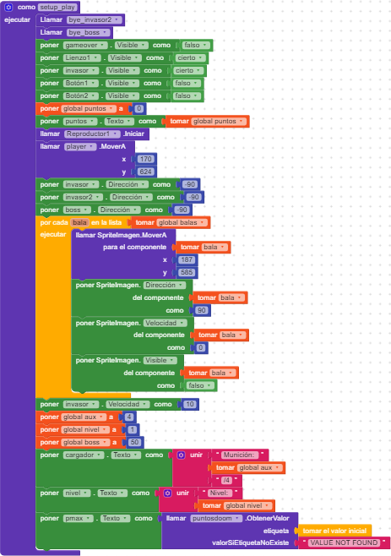

Per a preparar la pantalla de joc, per a una nova partida, es fa servir la funció “setup_play”, restaurarem alguns valors tot i que ja estiguin predefinits en inicialitzar la pantalla, perquè aquesta funció també es fa servir per al botó de tornar a jugar.

Per començar la preparació la funció truca a altres dues funcions “bye_invasor2” i “bye_boss”, que explicarem més endavant.

Després de trucar-les, ens assegurem que l'etiqueta i els botons de la pantalla de game over estiguin invisibles. El llenç i el personatge de l'invasor ens assegurem que si es veuen i restaurem els valors inicials de les 4 variables i els seus textos relacionats.

Després, s’ubica i es configura les propietats de la imatge del jugador, les bales (a les bales es fa servir un bucle per simplificar el codi) i els enemics.

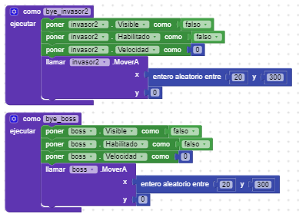

Aquestes dues funcions serveixen per a ocultar i deshabilitar els enemics extres que apareixen al joc de tant en tant.

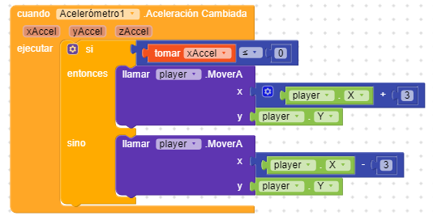

Per a moure el jugador s’ha configurat el seu moviment en x amb l'acceleròmetre. D’aquesta forma, si l’acceleració en x és negativa o positiva, es mourà per a un costat o altre.

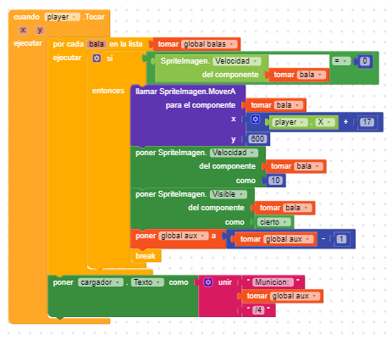

Perquè es pugui disparar bales en tocar la pistola s’ha configurat un procés que cerca la següent bala en la llista de bales que estigui parada i es fa que surti de la pistola, després a la variable “aux” (variable auxiliar per al comptador de bales) li restem una bala i trenquem el bucle perquè no surti cap bala més.

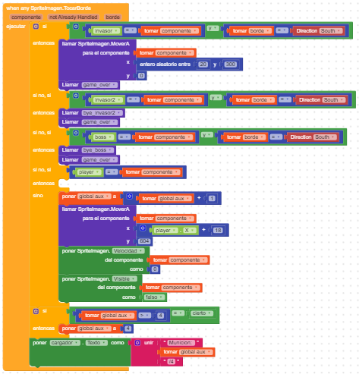

Aquests blocs són els encarregats de retornar les bales que arribin a dalt i que a més augmenti en 1 el carregador de bales per cada bala que toca vora. Per altra part, també serveix per finalitzar la partida si uns dels invasors arriba a la vora de sota, per això mou l'invasor corresponent al seu lloc i truca la funció de “game_over”.

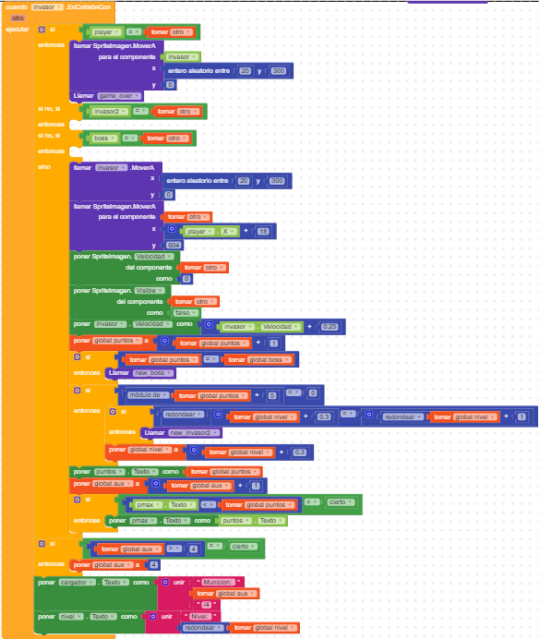

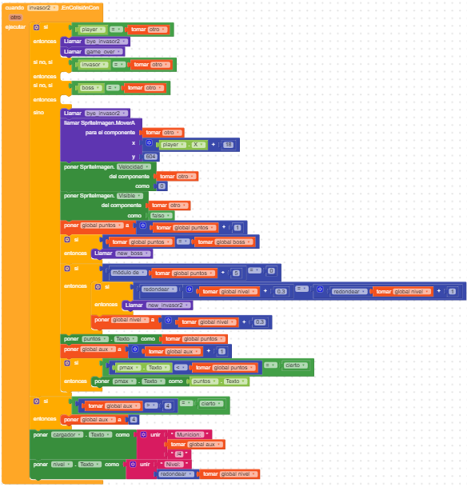

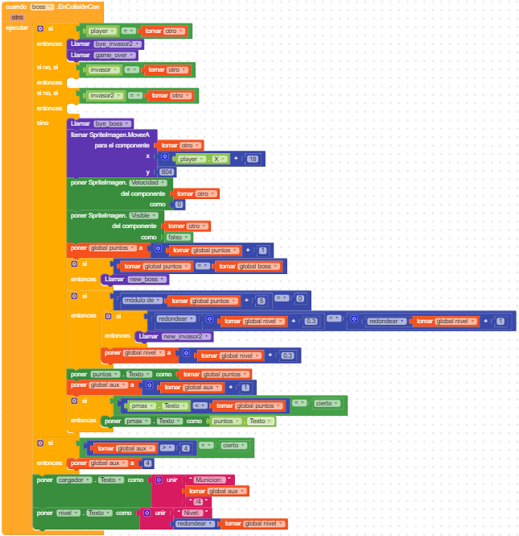

Quan un dels invasors xoca amb altre objecte s’executa aquests codis, depenent de quin sigui. Si xoca amb el jugador, acaba la partida, per això, els invasors tornen al seu lloc i es truca a la funció “game_over”.

I després, si xoca amb una bala, l’invasor torna a dalt, a més, en el cas del primer invasor la seva velocitat puja i per als altres es truca la seva funció “bye”. Per altra banda, aconsegueix un punt més i es comprova si té els punts necessaris per invocar a l’invasor “boss” amb la funció “new_boss” o si pot invocar al segon invasor, si ha aconseguit pujar de nivell (cada punt suma 0.3 per al nivell i aquest número és arrodonida a l'etiqueta) amb la funció “new_invasor2”.

Finalment, la bala torna al carregador i la munició incrementa en 1.

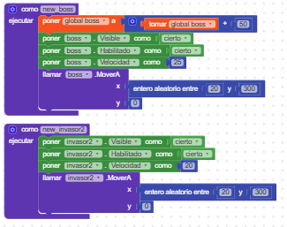

Per a invocar els invasors extres es fan servir aquestes funcions que ho habiliten i el mouen a dalt en un punt x aleatori, tal com passa amb el primer invasor. A més, la variable “boss”, que es fa servir per a comprovar que es compleixi el requisits del “boss” augmenta a 50 més.

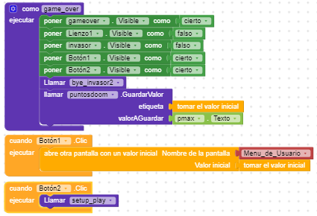

Si el jugador perd, es truca aquesta funció perquè termini la partida, desapareix el llenç i “l'invasor” i apareix el missatge de “Game Over”, el botó de retornar, per retornar al perfil i el botó de jugar, per tornar a jugar una altra partida.

* **Pantalla** d’Ajuda

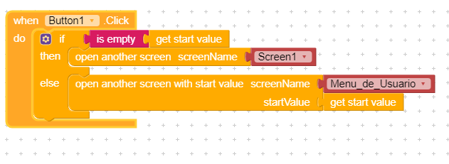

Quan premem el botó “volver”, si no hi ha el valor inicial, ens enviarà a la pàgina de “login”, en comptes, si tenim un valor inicial, ens enviarà a la pàgina de menú d'usuari.